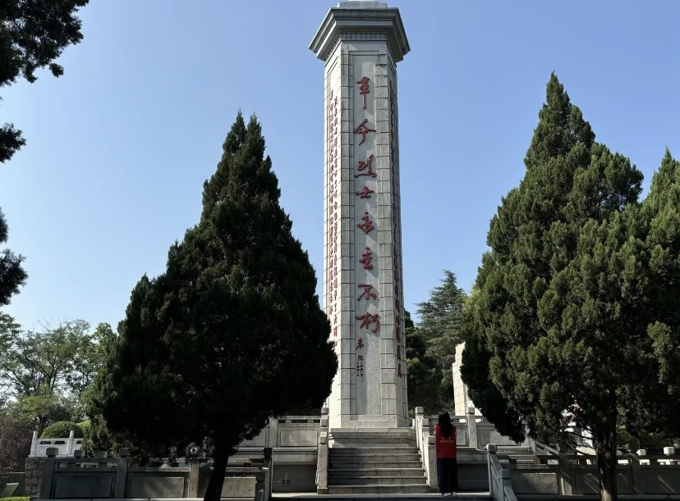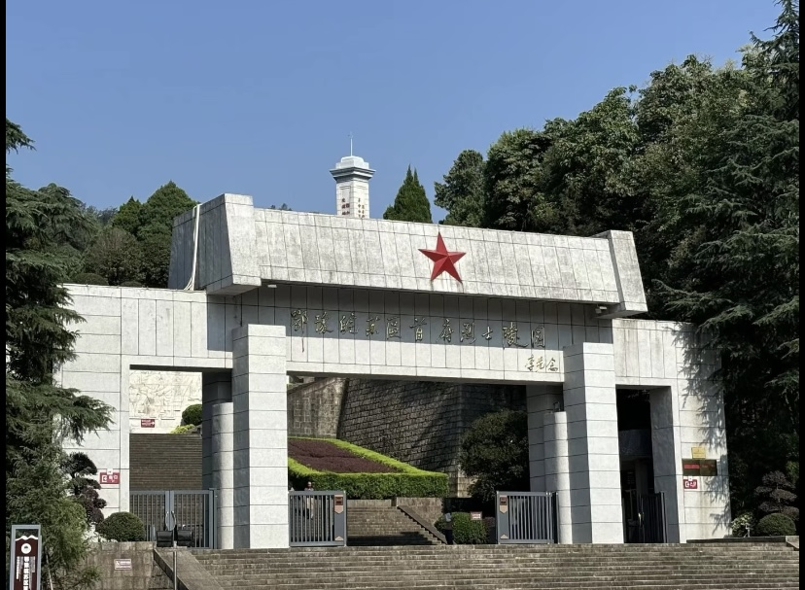
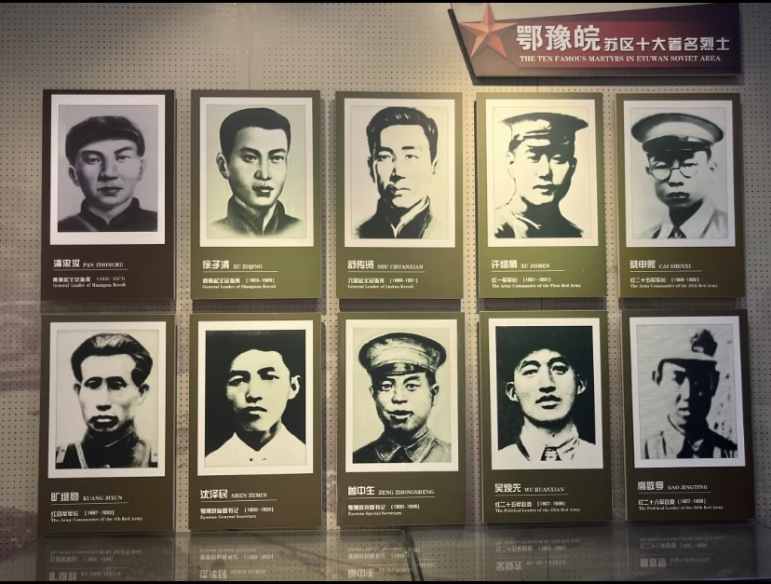

讲解
豫鄂皖苏区革命烈士陵园是为纪念在“黄麻起义”和“鄂豫皖苏区革命斗争”中牺牲的烈士而修建的庄严场所。它们主要分布在：“湖北红安”与“河南新县”，承载着大别山“28年红旗不倒”的革命历史与精神，以下是详细介绍：
——历史背景：
为纪念鄂豫皖苏区牺牲的13万多名革命烈士，陵园于1957年开始修建。新县是鄂豫皖苏区首府所在地，在革命战争年代，这里贡献巨大，众多英雄儿女为革命事业献出生命，修建陵园以缅怀先烈、传承革命精神。

——建筑特点：
有“八一”大门、《燎原》浮雕墙等多处建筑。其中，《燎原》浮雕墙高8米，长30米，由十个历史画面组合而成。革命烈士纪念碑呈五边形结构，高13.1米。革命烈士纪念堂为典型的苏式建筑。
——陈列展示：
园内陈列和珍藏着朱德、邓小平等党和国家领导人的亲笔题词及烈士珍贵遗物4500余件。烈士事迹陈列室展出了55位著名烈士的事迹。英烈广场有英名墙、永生火炬雕塑等，英名墙镌刻着鄂豫皖三省万名革命先烈的英名。
——荣誉称号：
是全国重点革命烈士纪念建筑物保护单位、全国爱国主义教育示范基地、全国红色旅游经典景区、国家AAAA级旅游景区等。

地址：河南省信阳市新县首府路398号。

特产：有新县山茶油、箭厂河板栗、郭家河柿子醋、新县将军菜、红安苕、红安花生、老君眉茶、永河皮子等。

百年老店小吃：王记烧鸡店是新县的百年老店，其烧鸡外皮金黄酥脆，肉质鲜嫩多汁。老张家的豆腐脑也是当地一绝，豆腐脑洁白细腻，搭配特制酱汁、葱花、香菜和油条碎，口感丰富。

